4.

教材获奖证明等其他材料

一、教材授权申报声明

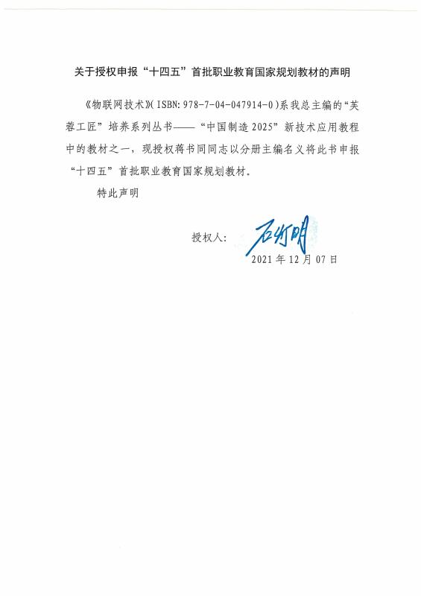

二、教材审核专家意见

三、教材获奖情况（在后面）

四、教材应用情况

五、教材主编基本情况

（一）主编蒋书同基本情况

1.获奖证书（部分）

（1）2018国家级教学成果奖一等奖证书
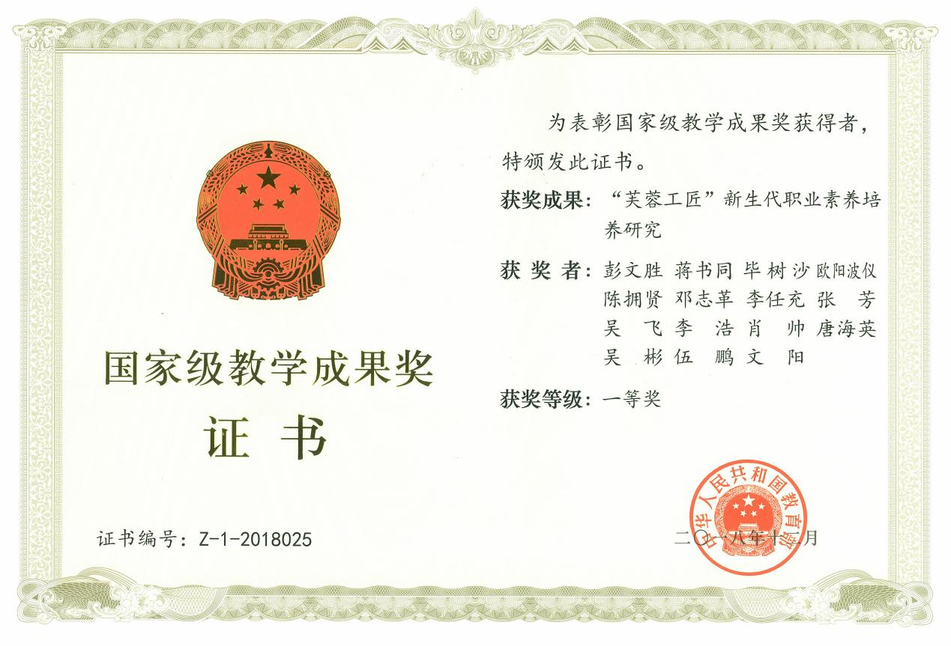

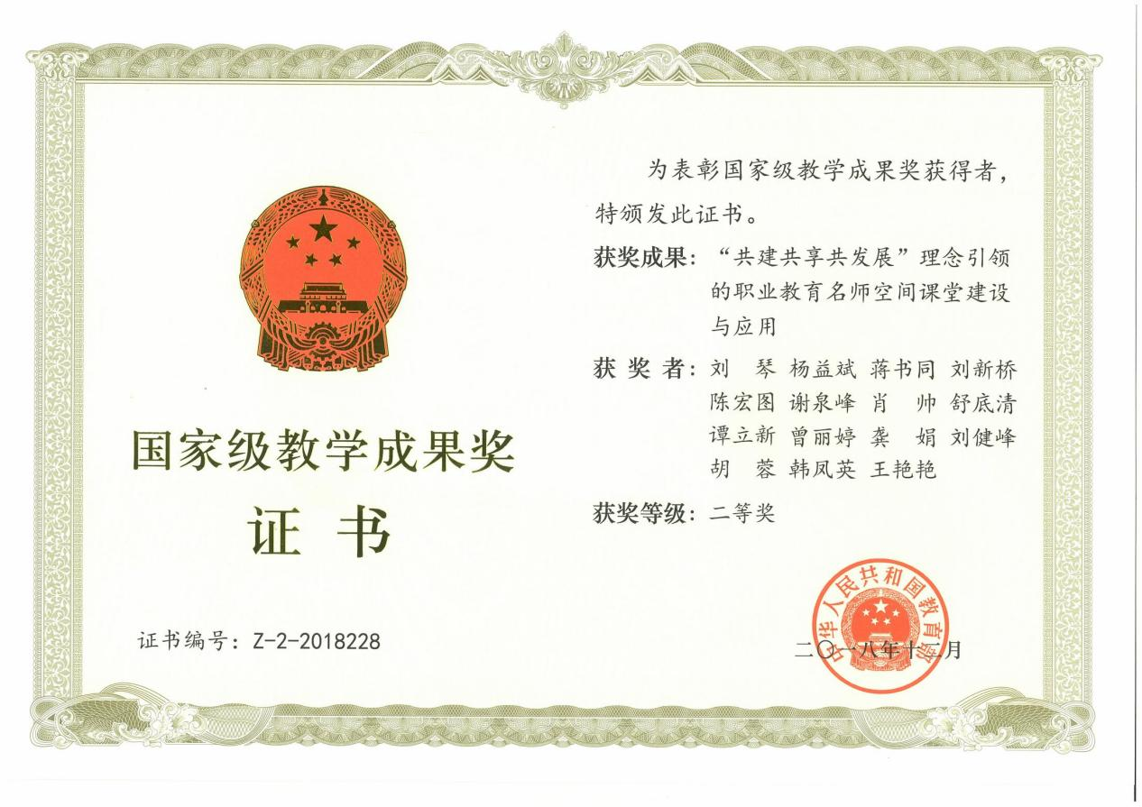
（2）2018国家教学成果二等奖证书
（3）2018.4 省教学成果奖特等奖证书
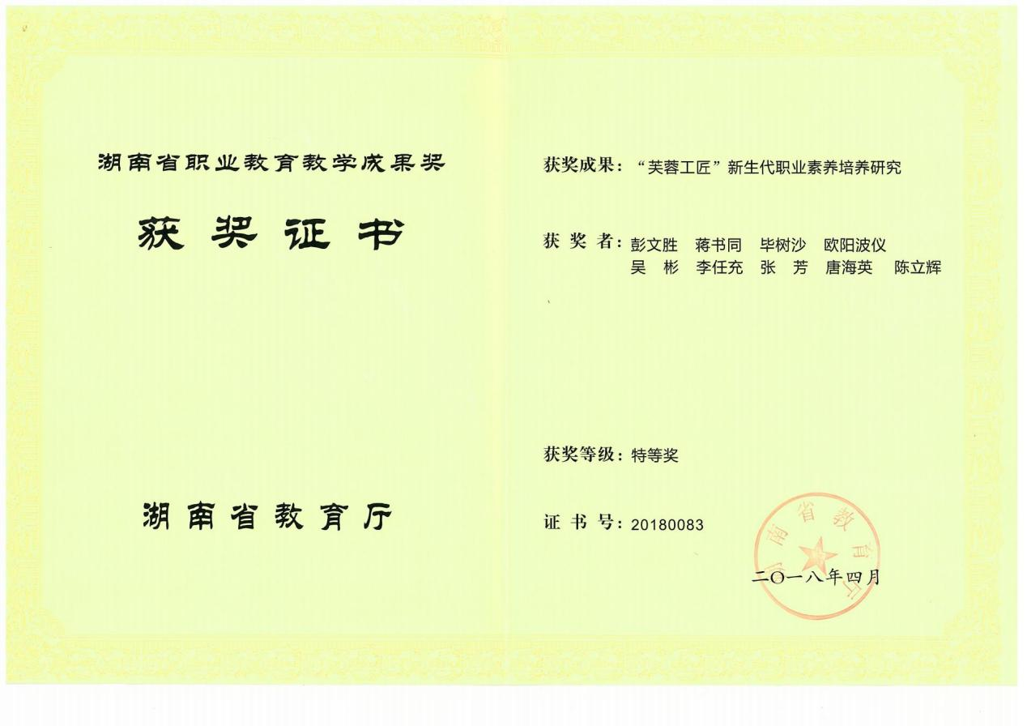

（4）2018.4 省教学成果奖一等奖证书
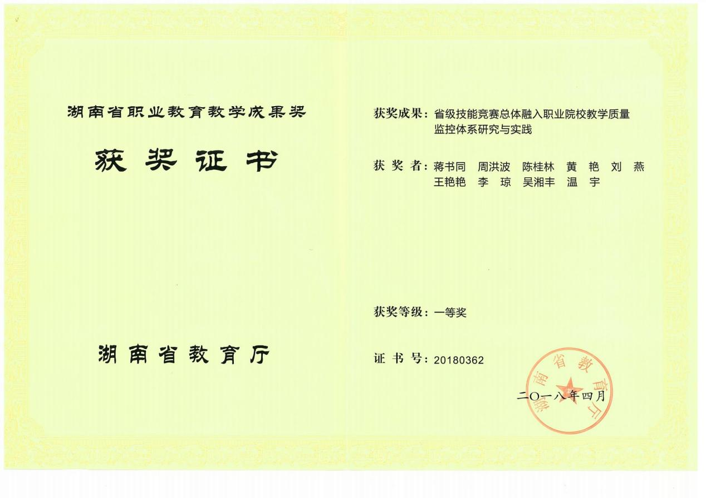

（5）2018技能竞赛获奖证书（2018.05）
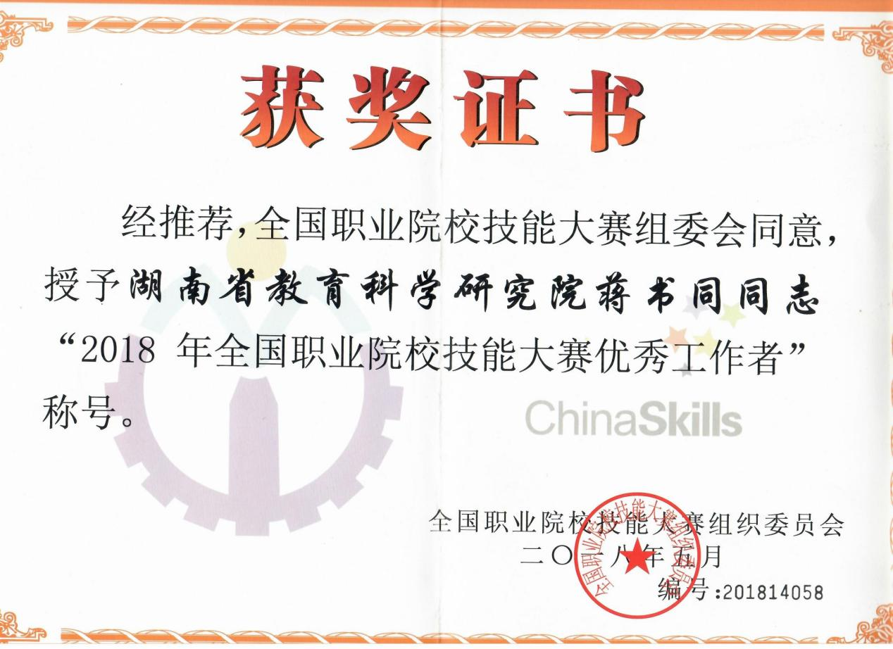

（6）2019第四届教育科研成果奖证书
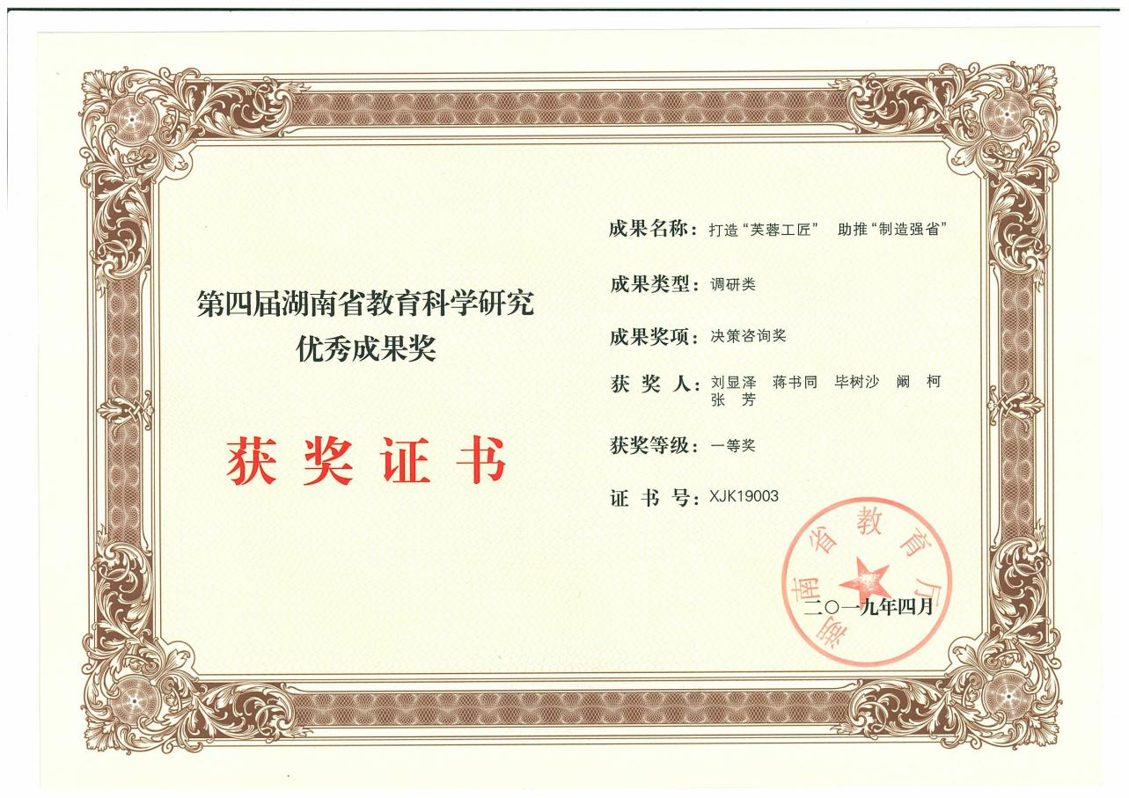

（7）2016年湖湘智库“十大金策”
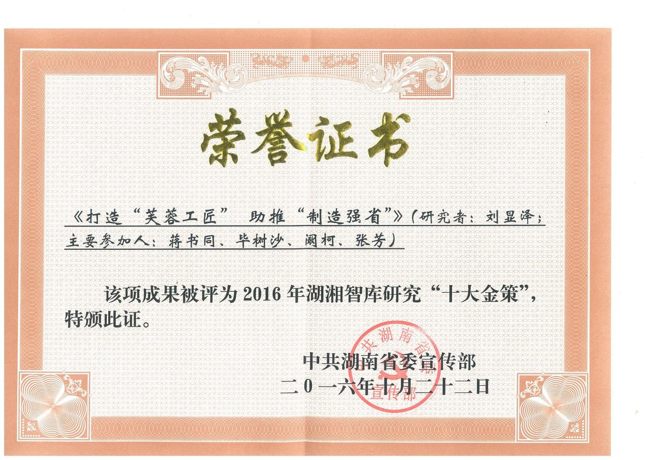

（8）2021省党史征文获奖证书
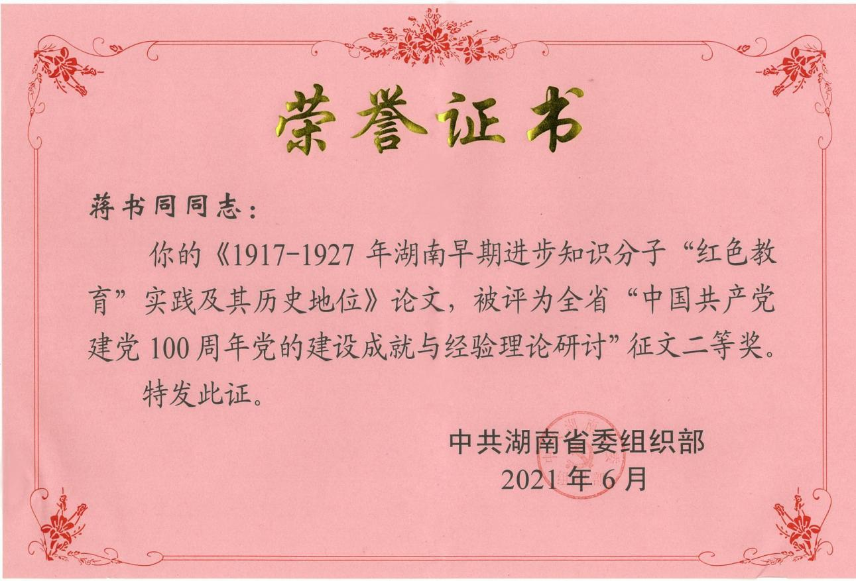

（9）2014国家级教学成果奖一等奖证书
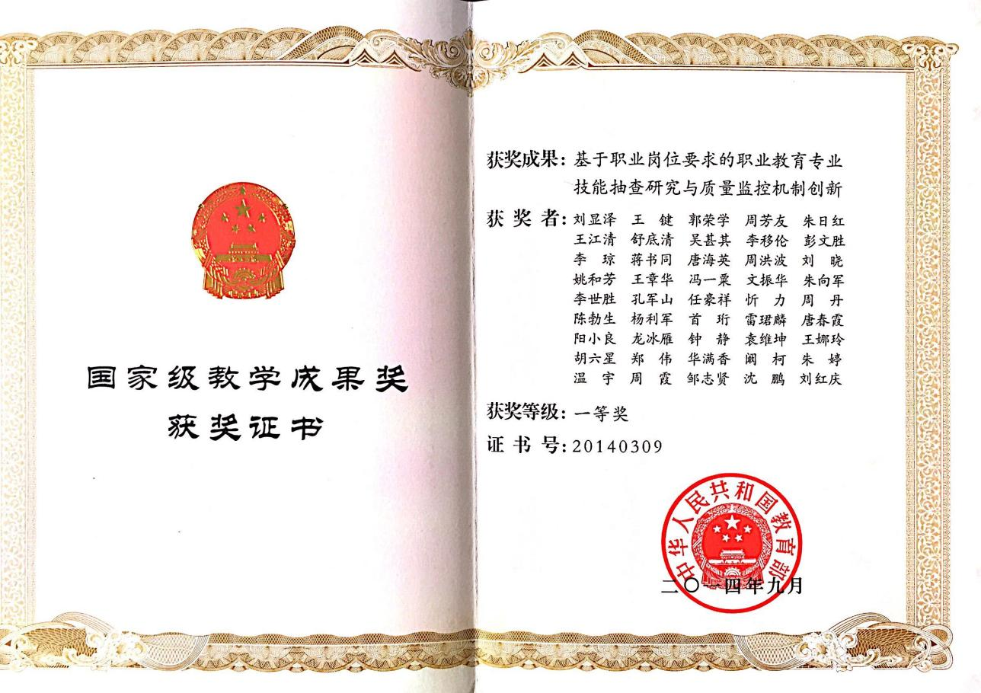

（10）2014国家教学成果二等奖证书
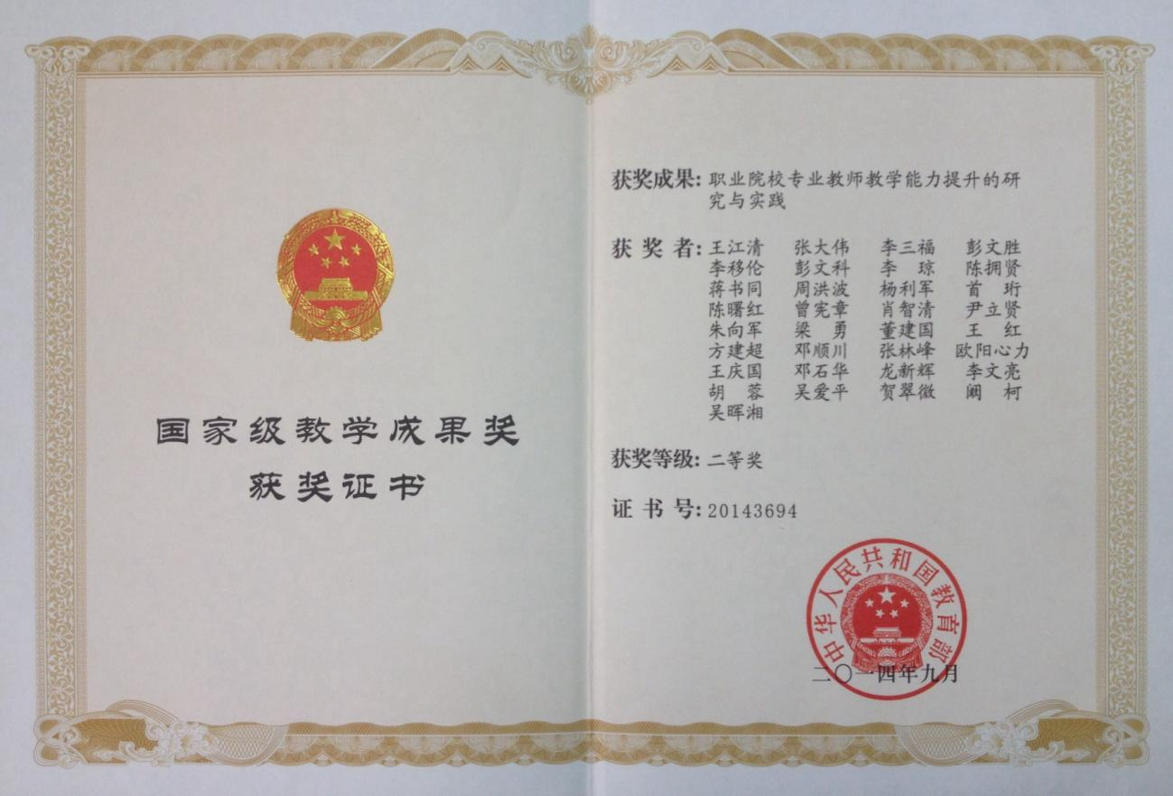

2.课题研究（部分）

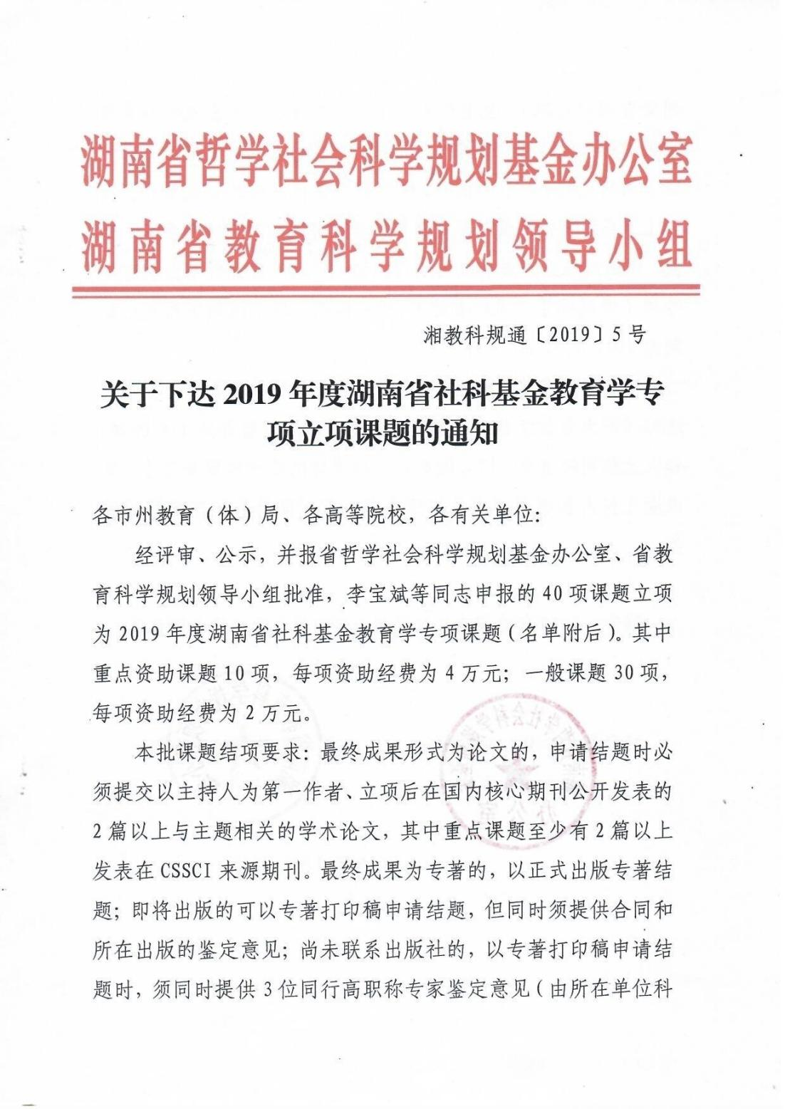
（1）省社科基金课题立项书（2019.12.25）

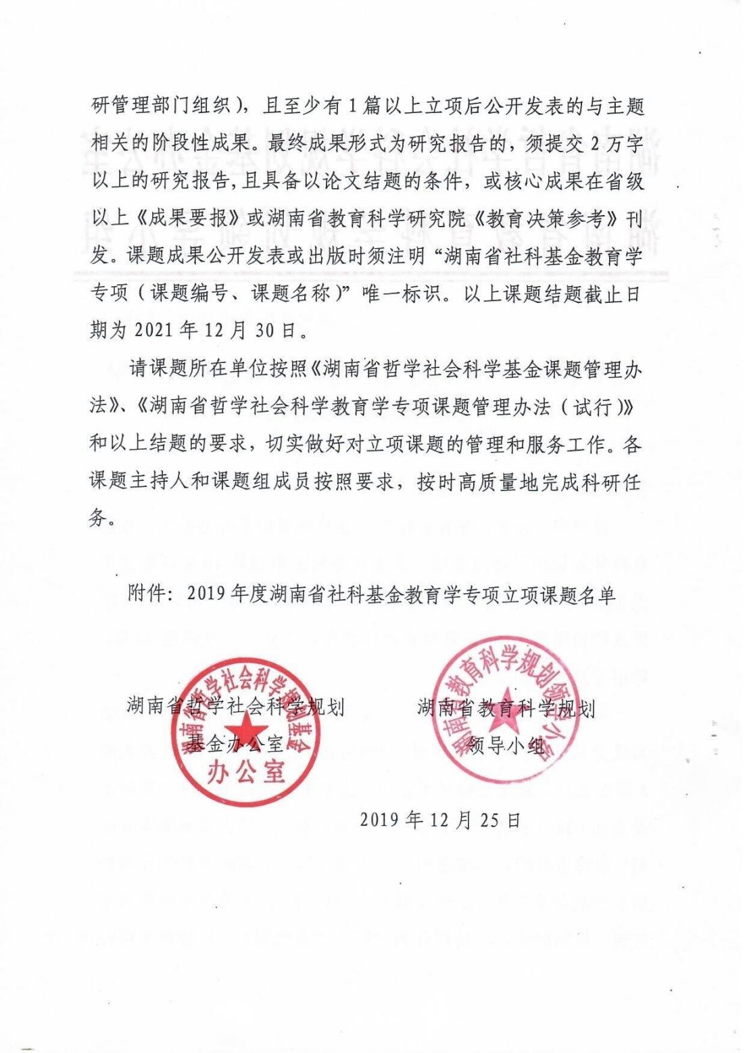

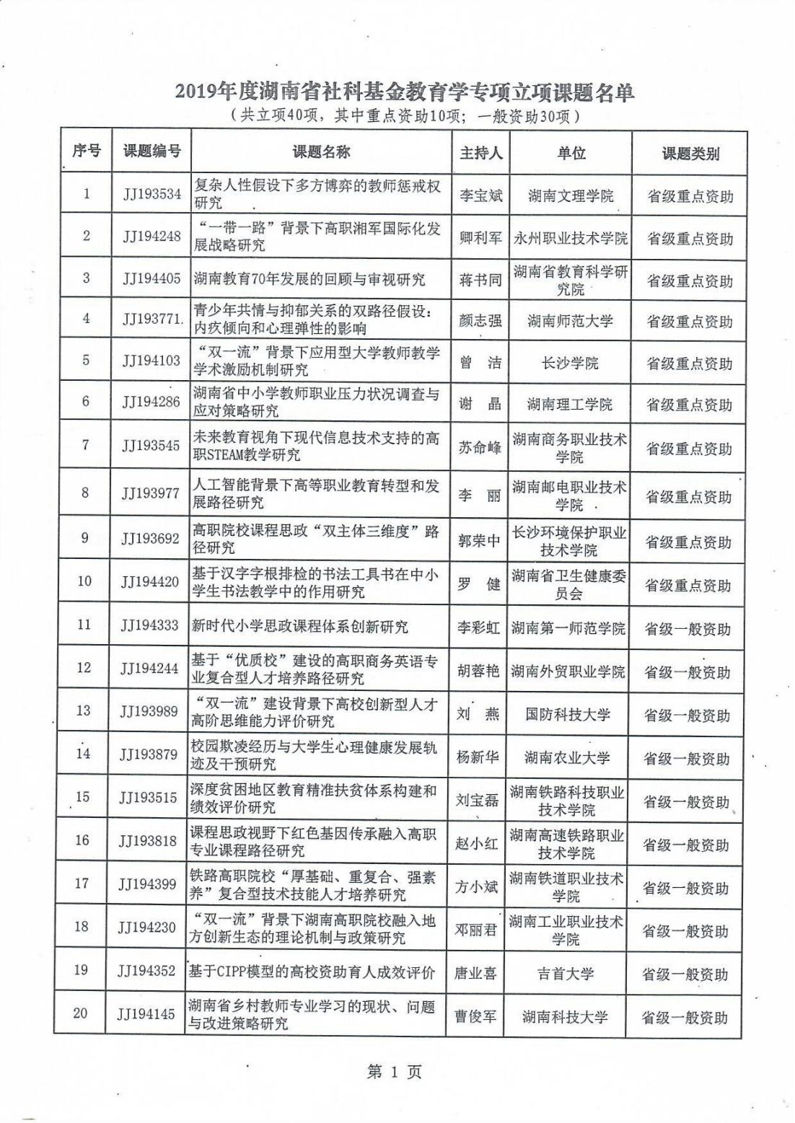

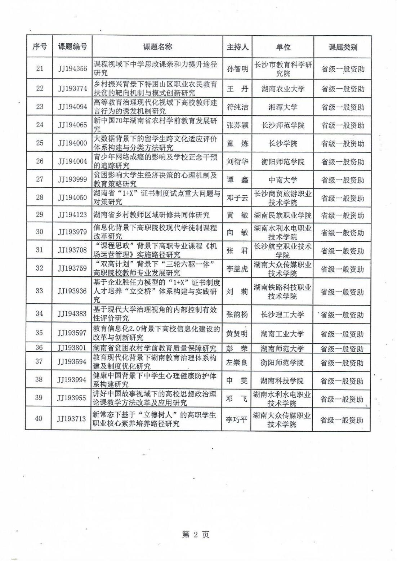

（2）省社科基金课题结题证书
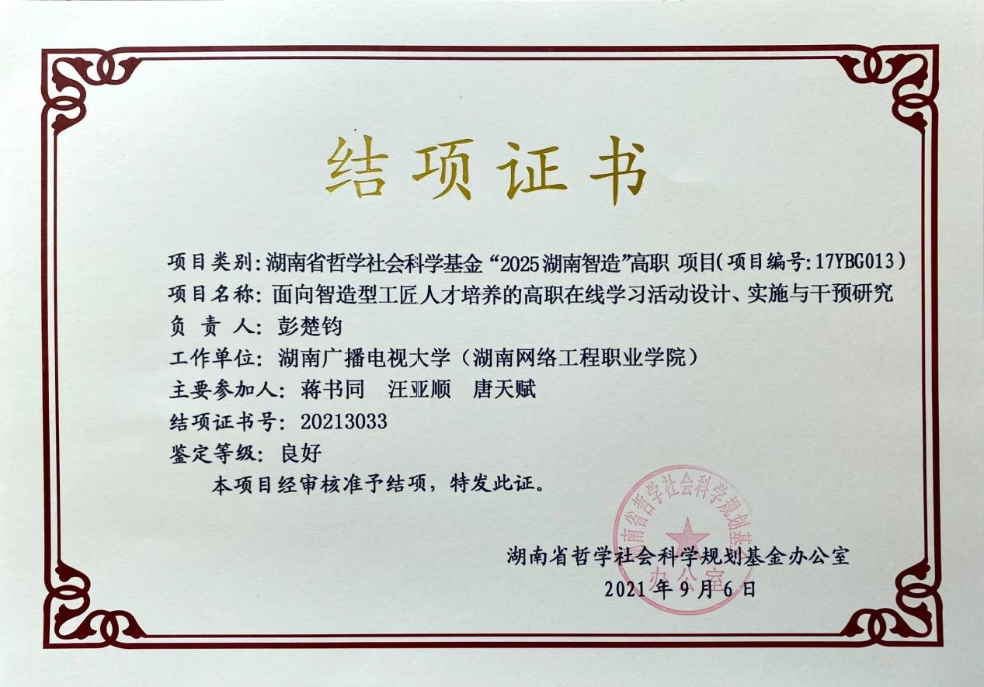

（3）2017省社科成果鉴定书-打造芙蓉工匠 助推制造强省
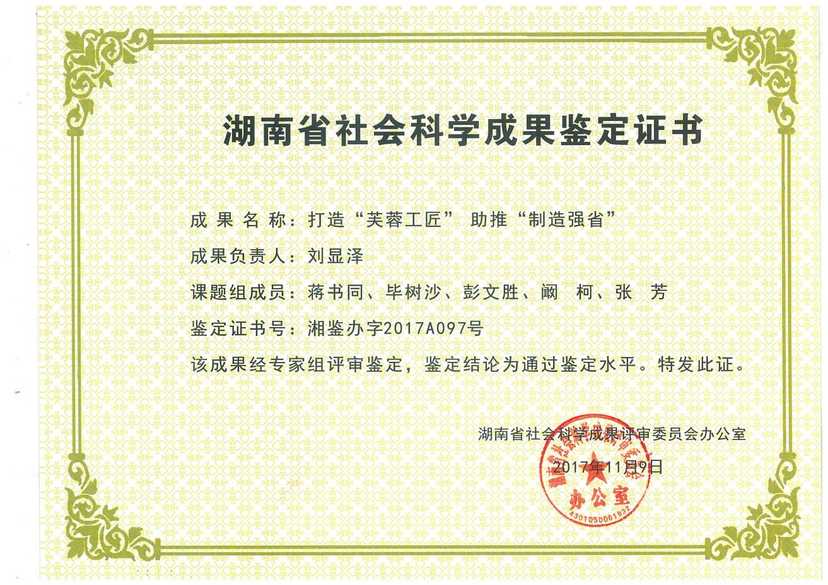

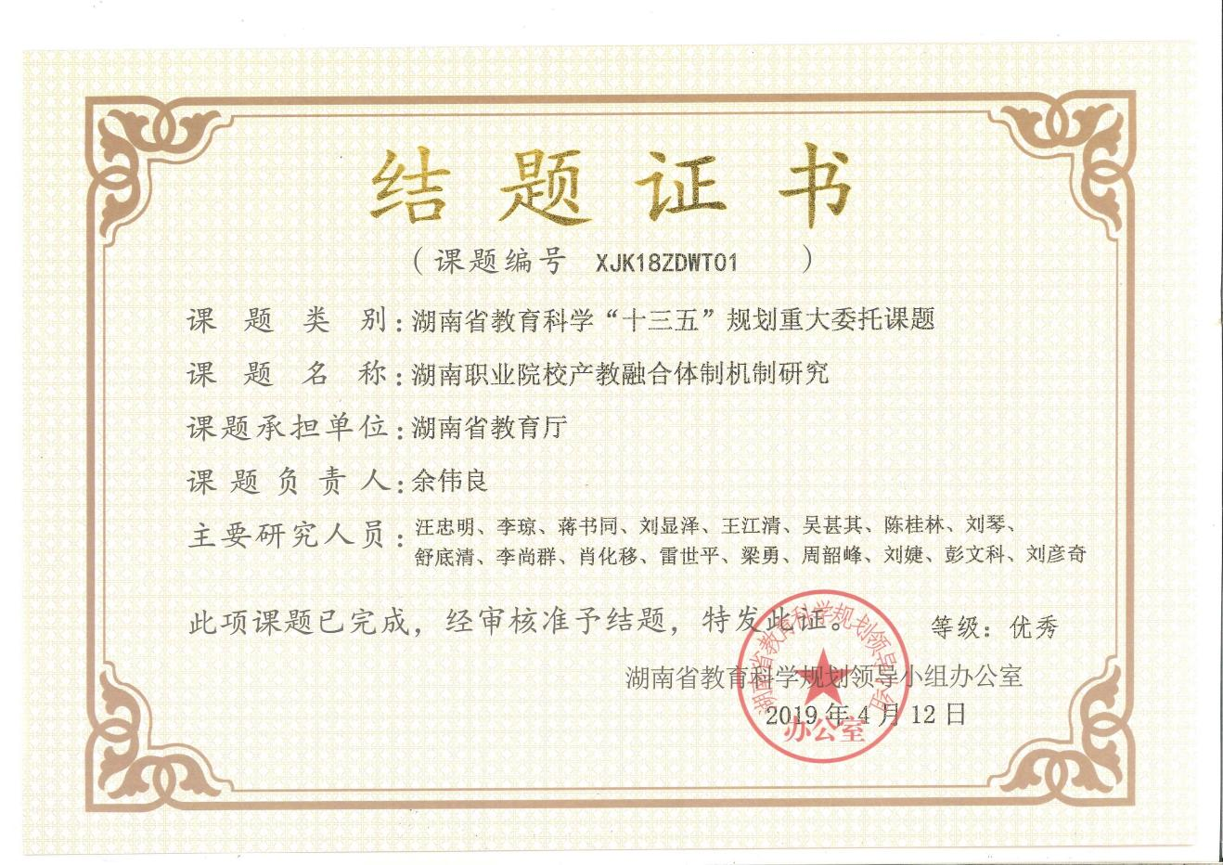
（4）省教育科学规划课题结题证书

（5）省职业教育教改课题结题证书
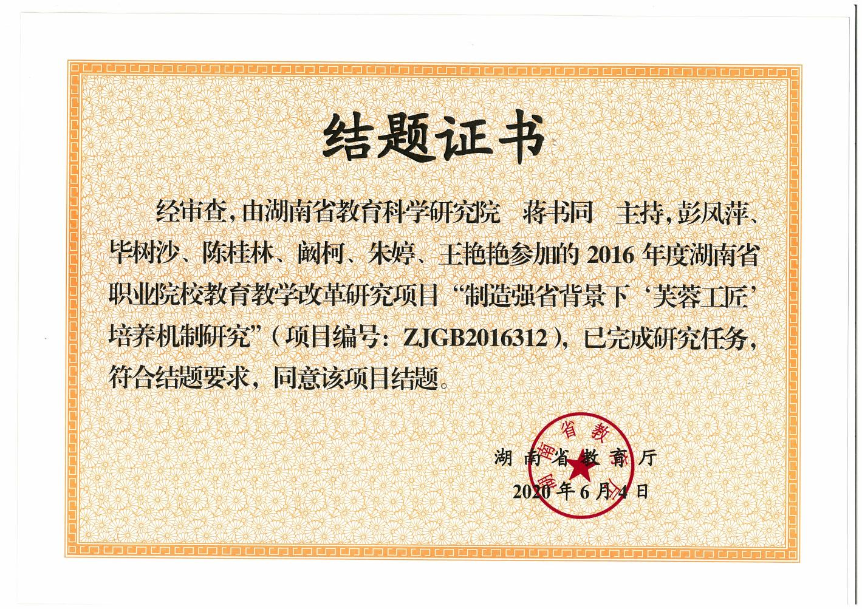

（6）省职业教育教改课题结题证书
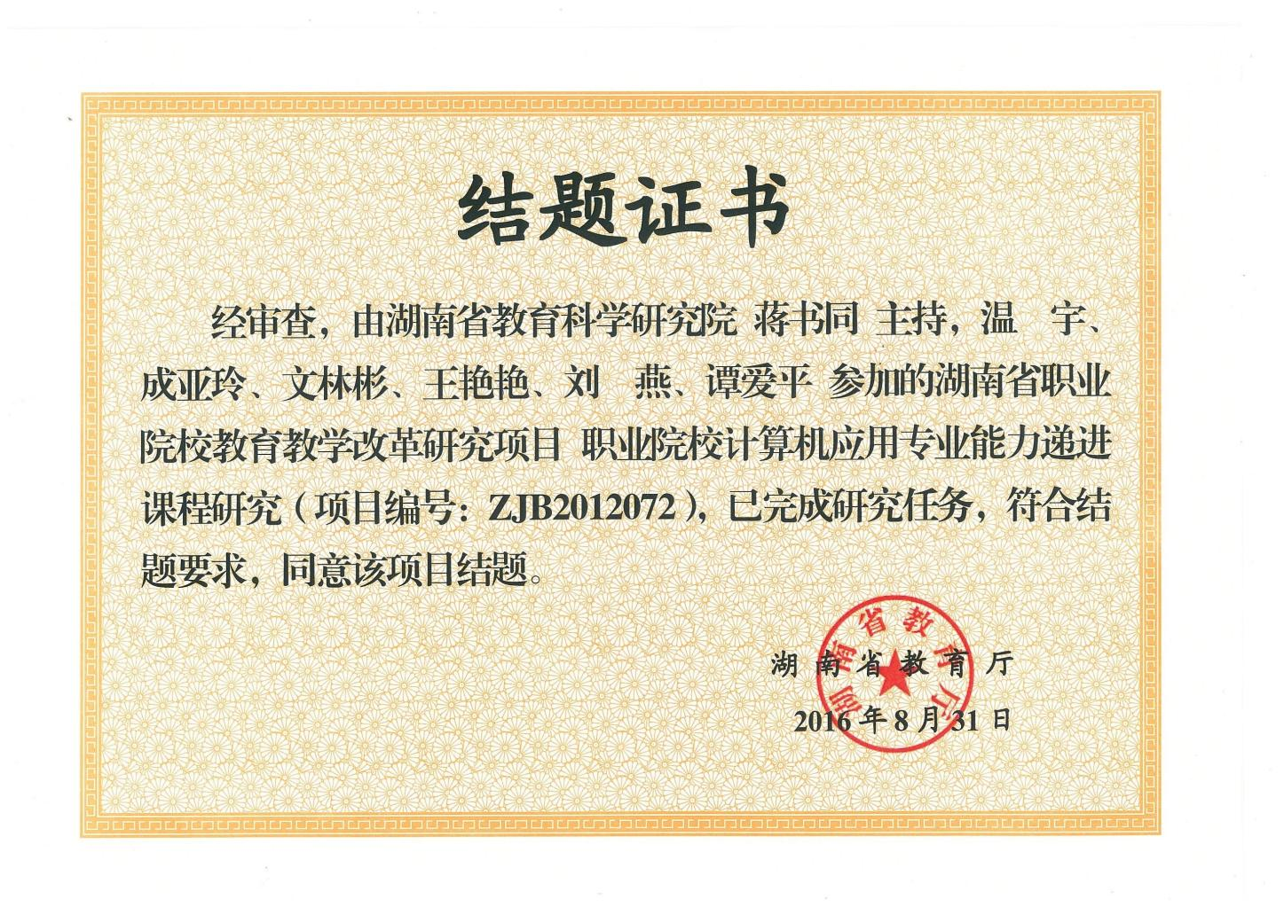

（7）省职业教育教改课题结题证书

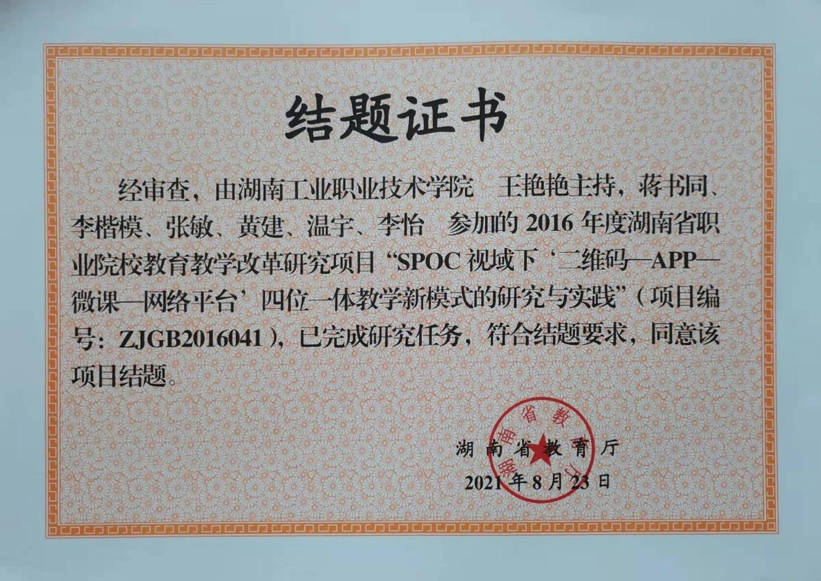

3.出版著作（部分）

（1）焊接技术应用
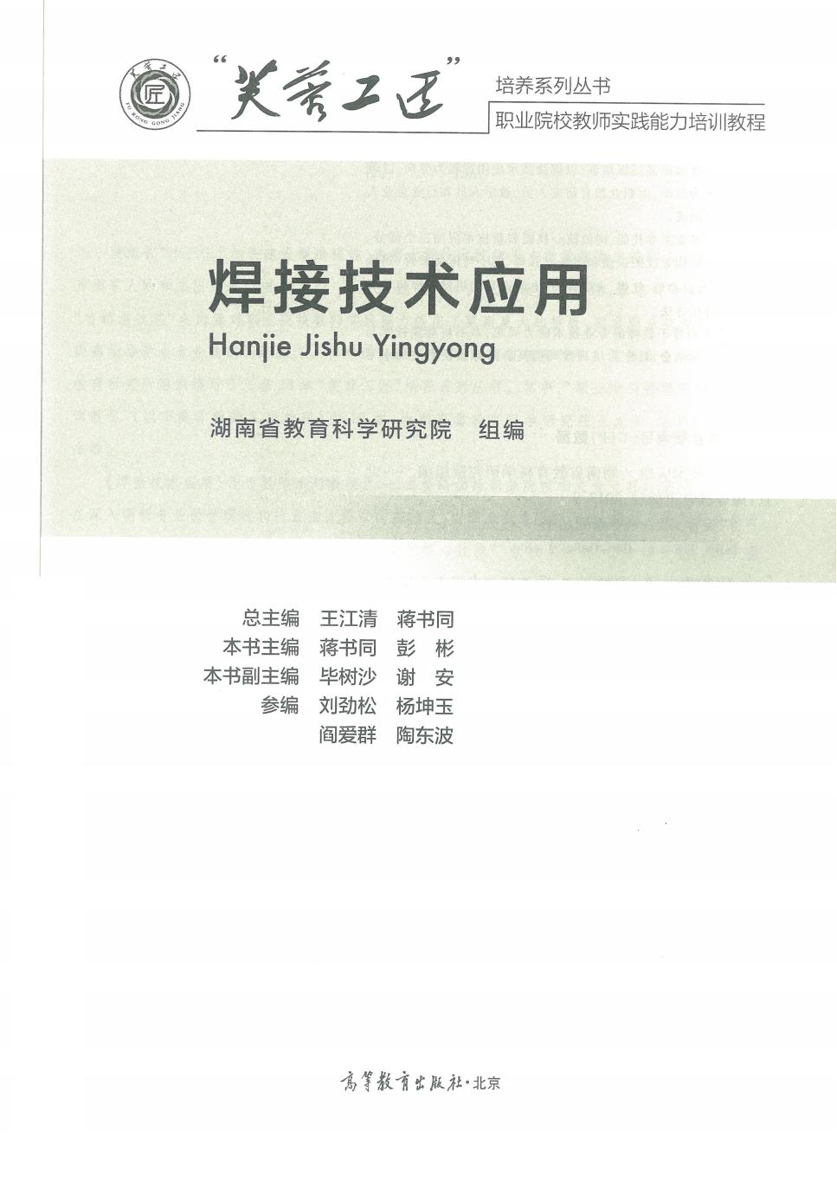

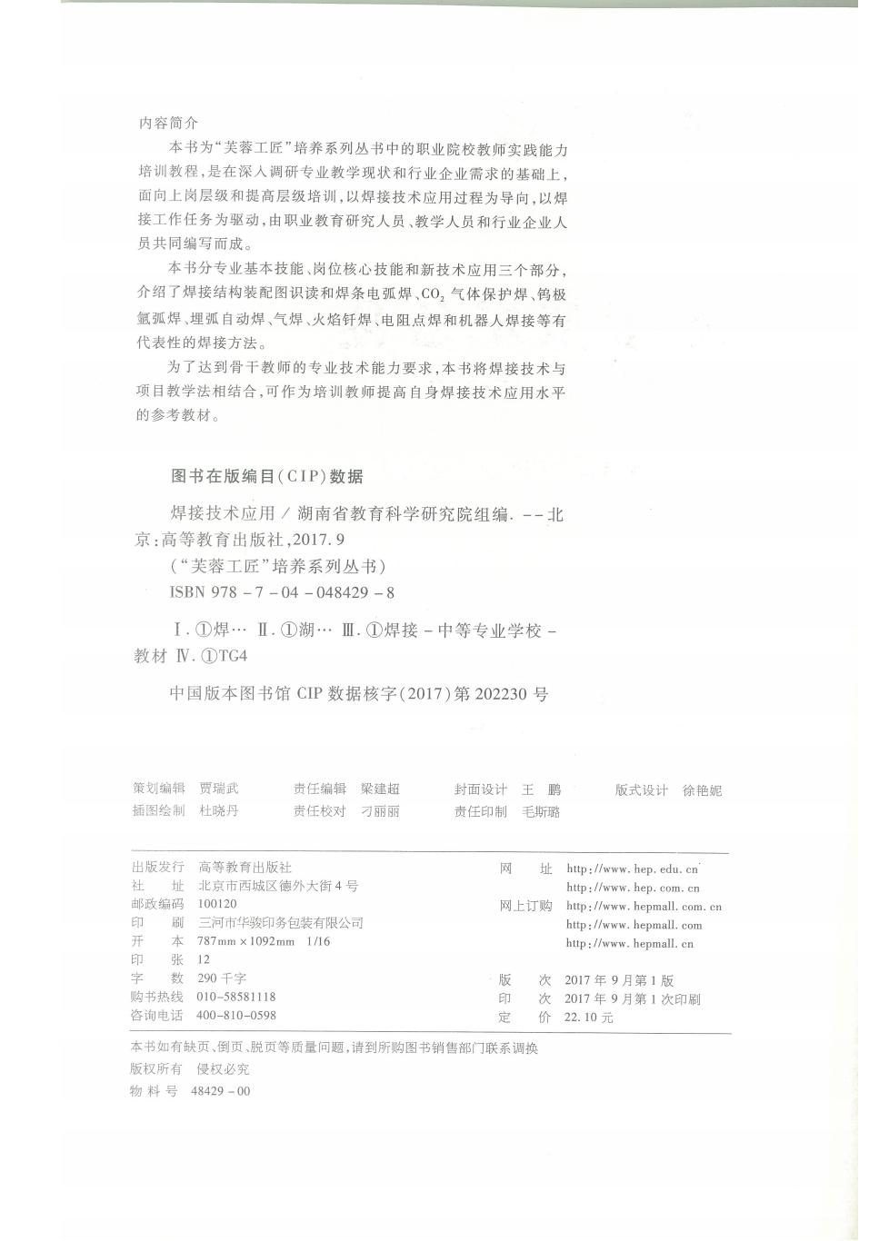

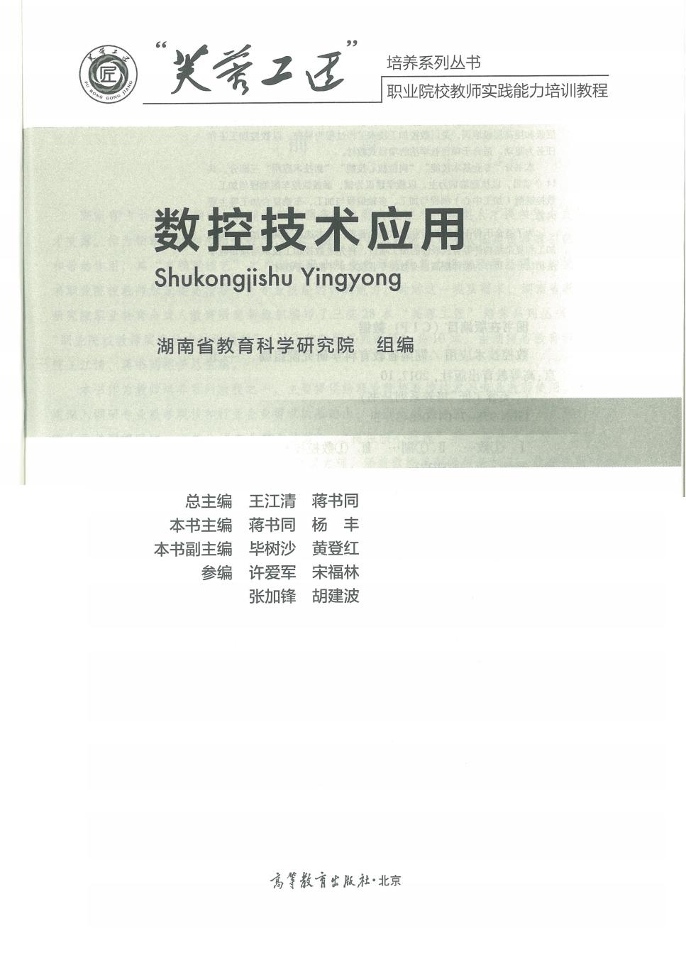
（2）数控技术应用

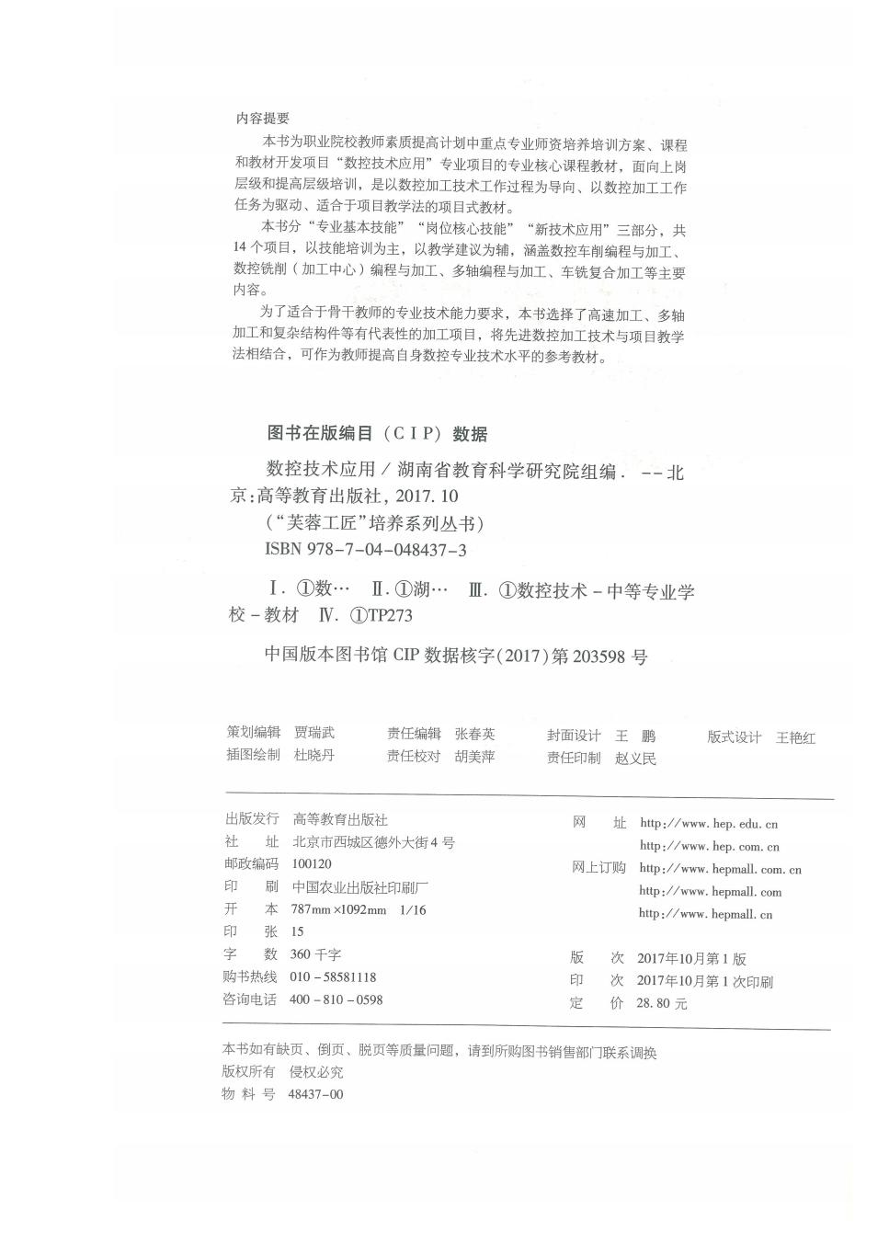

（3）湖南省中等职业学校计算机网络技术专业教学标准
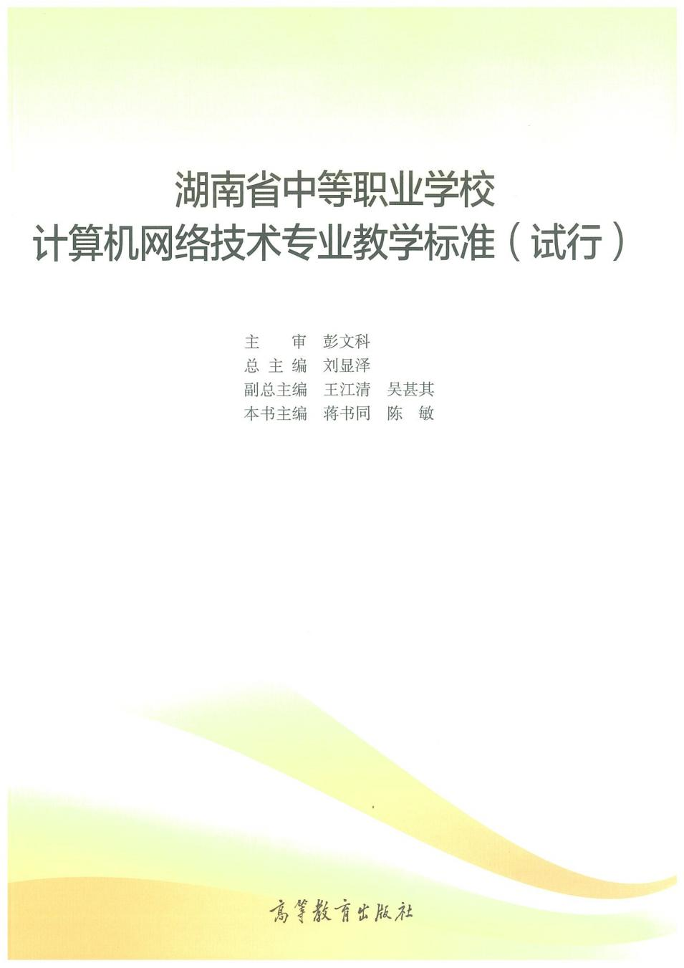

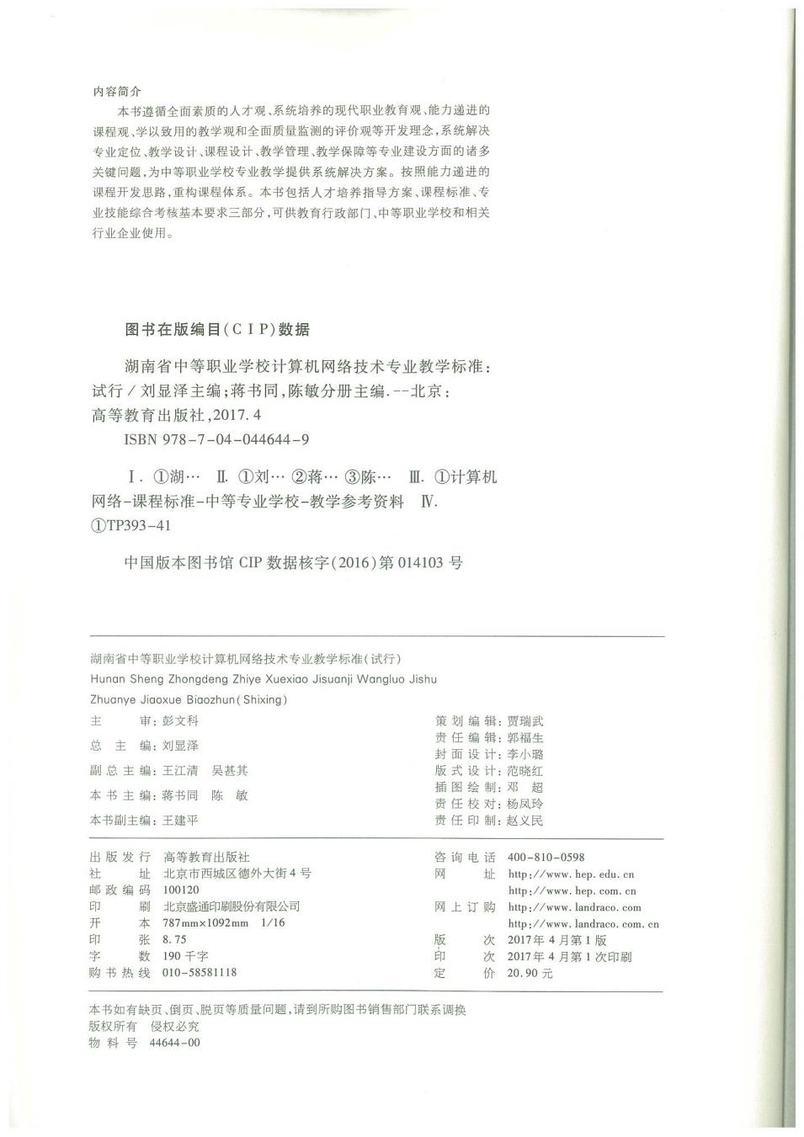

（4）湖南省中等职业学校计算机应用专业教学标准
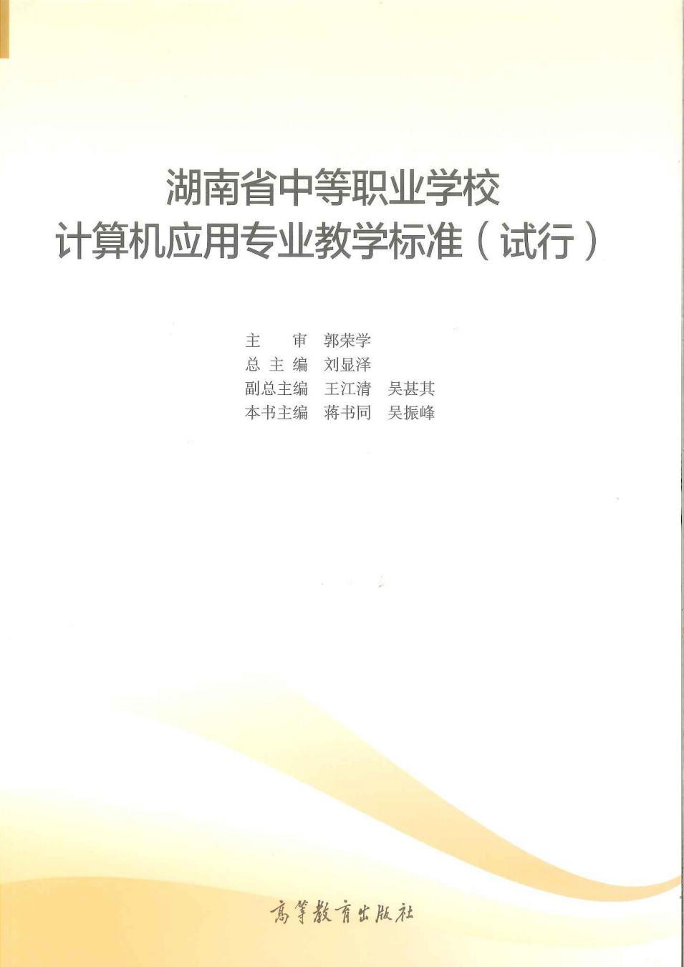

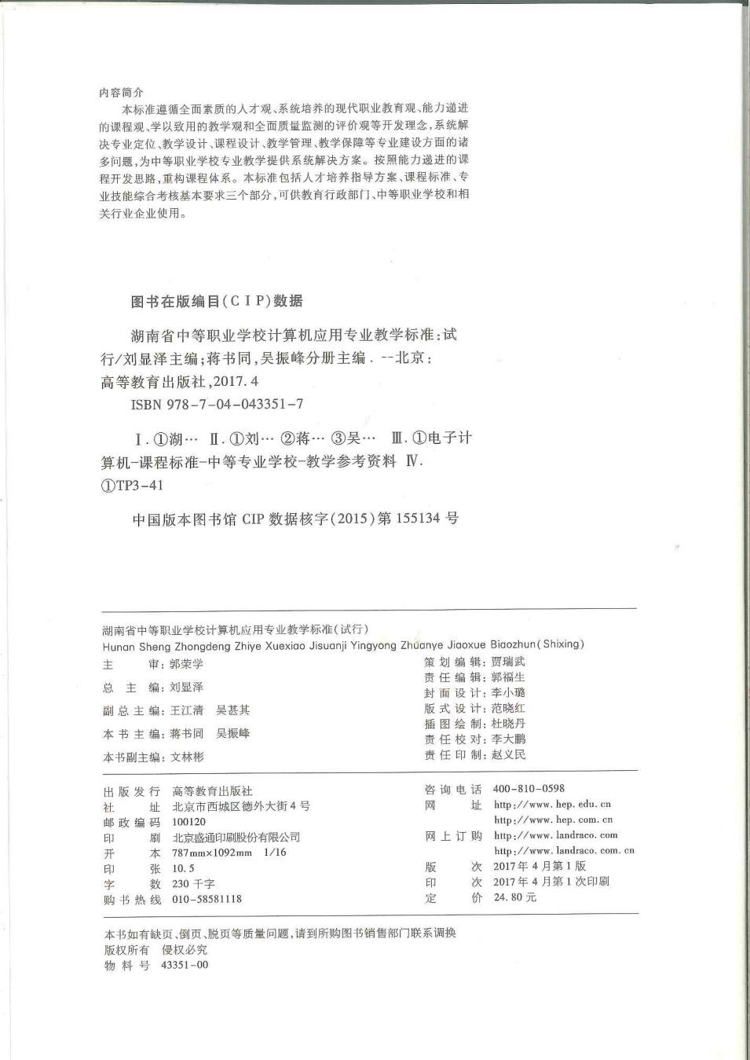

5.湖南省中等职业学校建筑工程施工专业教学标准
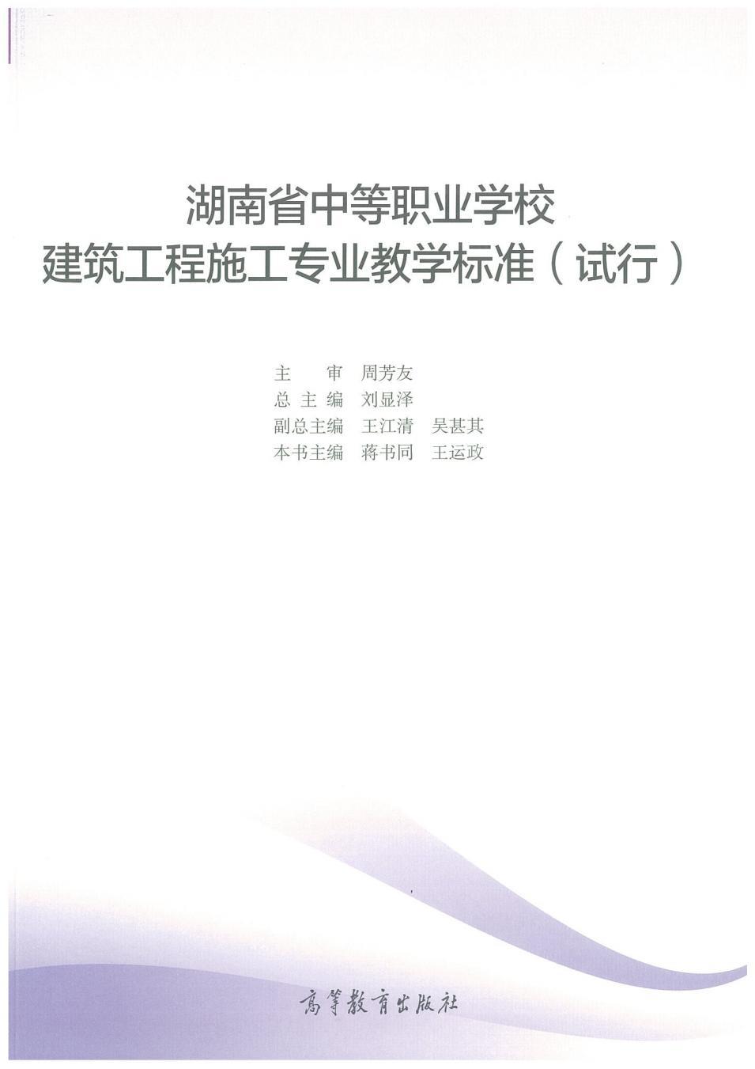

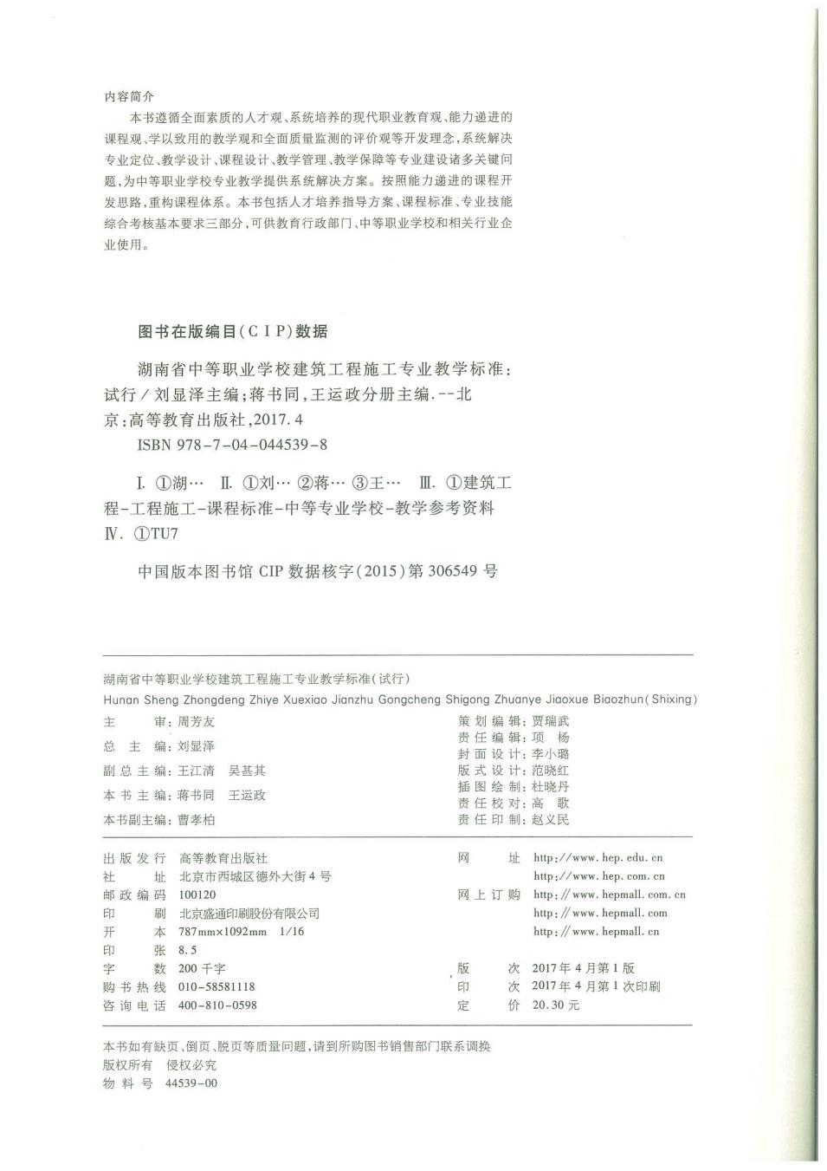

（四）发表论文（部分）
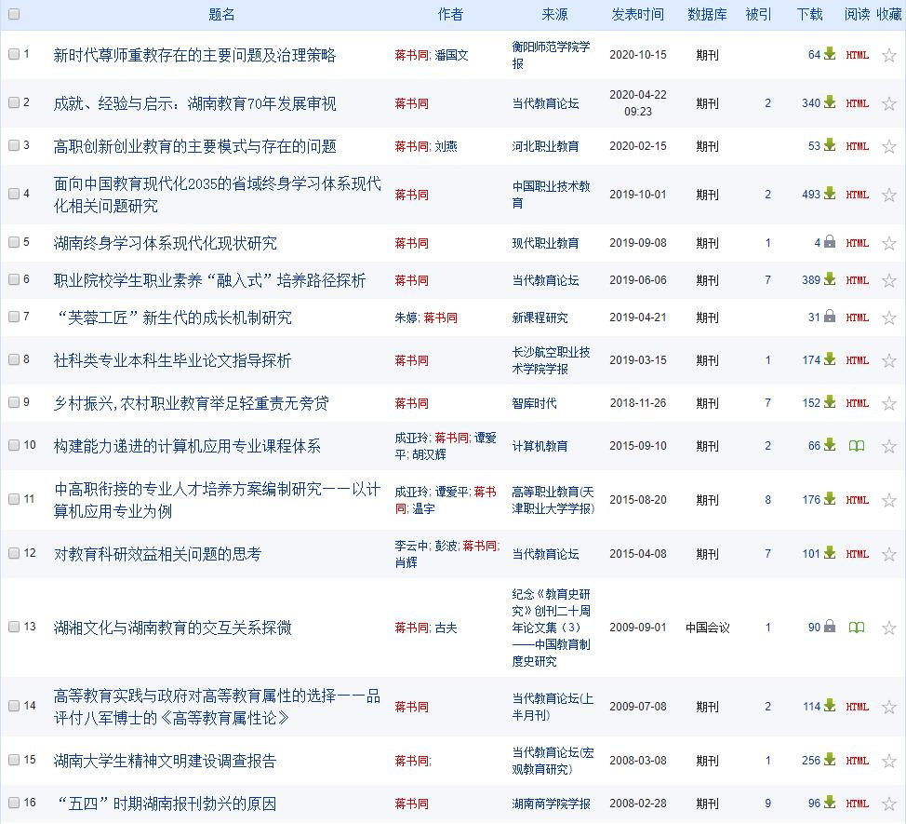

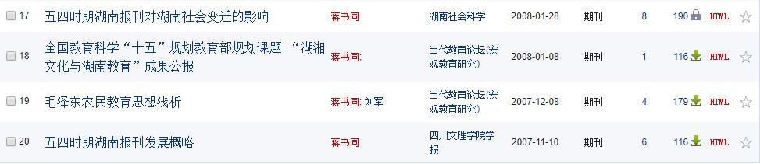

（二）主编米志强基本情况

1.教授资格证书
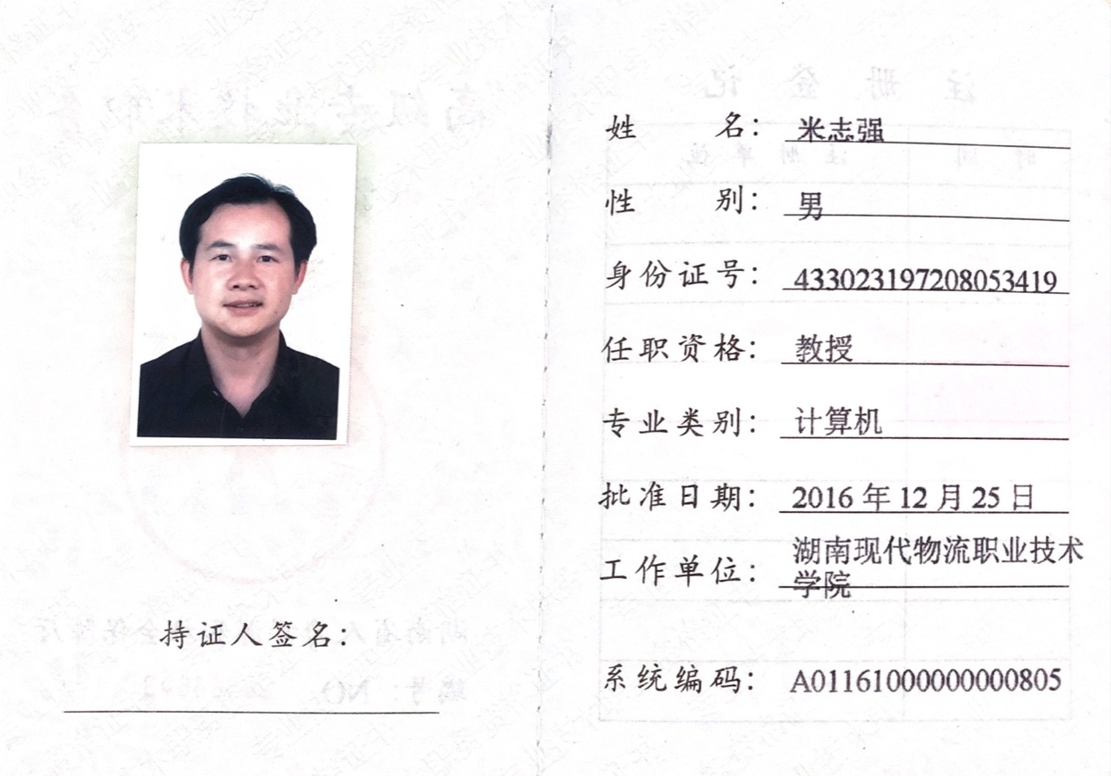

2.系统分析师证书
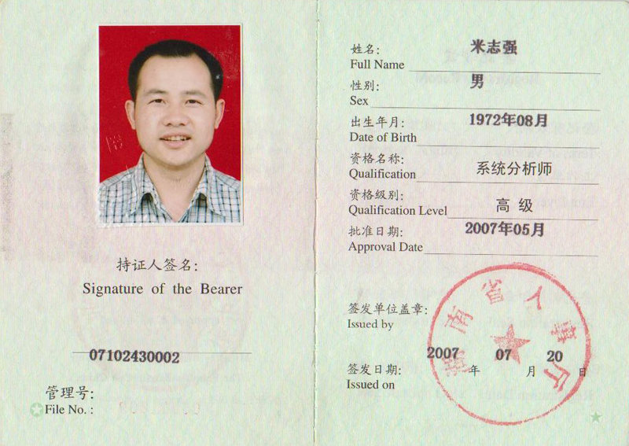

3.全国首届物流行业教育教学名师奖
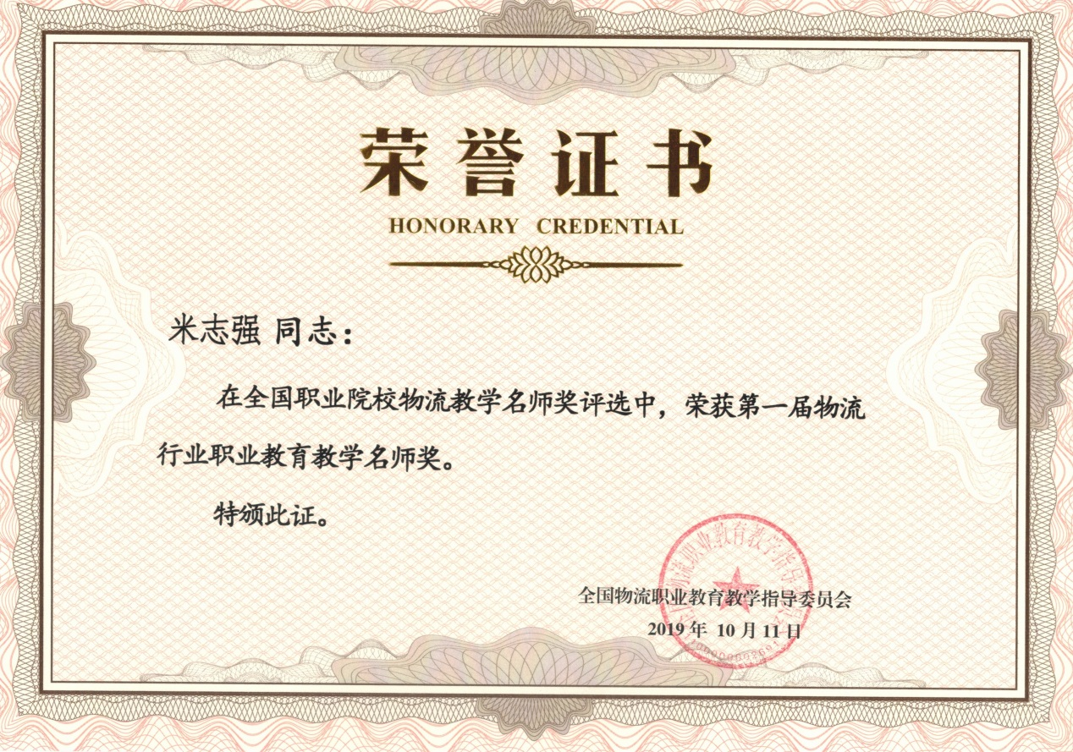

4.国家级职业教育教师教学创新团队核心成员
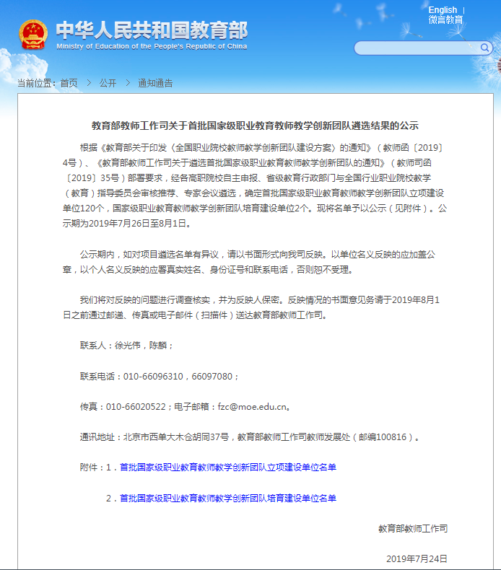
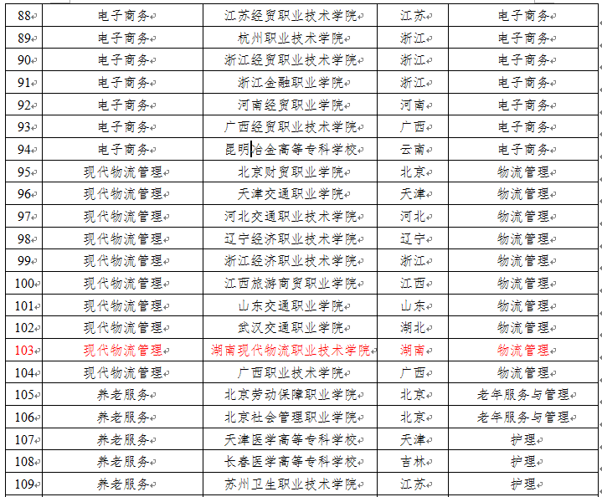

项目团队骨干成员
姓名 | 职务/职称 | 专业/学科 | 专职教师或企业导师 | 工作部门（单位） | 教学领域 | 团队分工（课程模块）
邓德艾 | 校长/研究员 | 职业教育、法律 |  | 湖南现代物流职业技术学院 | 人文素养 | 团队设计与学生素质提升工程（教材开发与教学实施）及1+X项目总策划
陈建华 | 副校长/教授 | 管理学 |  | 湖南现代物流职业技术学院 | 物流与供应链管理 | 物流职业技能等级标准开发1+X项目负责人
 |  |  |  |  |  | 物流方案策划与设计
潘 果 | 教务处处长/教授 | 计算机 | 专职教师 | 湖南现代物流职业技术学院 | 电子商务与物流 | 专业基础课：电子商务
曾明 | 质量诊改与督导办主任/副教授 | 计算机 | 专职教师 | 湖南现代物流职业技术学院 | 计算机 | 专业核心课：物流成本管理
翦象慧 | 副处/副教授 | 物流信息技术 | 专职教师 | 湖南现代物流职业技术学院 | 物流信息技术 | 专业基础课：物流地理、GIS技术与应用
杜丽茶 | 副教授 | 物流管理 | 专职教师 | 湖南现代物流职业技术学院 | 物流管理 | 专业核心课：运输实务、国际货运代理实务
段圣贤 | 副院长/教授 | 物流管理/管理学 | 专职教师 | 湖南现代物流职业技术学院 | 物流管理 | 专业基础课：现代物流概论专业核心课：供应链管理
肖和山 | 副教授 | 物流管理 | 专职教师 | 湖南现代物流职业技术学院 | 物流管理 | 专业核心课：供应链管理，1+X项目培训
钟静 | 教授 | 物流管理 | 专职教师 | 湖南现代物流职业技术学院 | 物流管理 | 专业核心课：物流设施与设备
袁世军 | 副教授 | 物流管理 | 专职教师 | 湖南现代物流职业技术学院 | 物流管理 | 专业核心课：物流项目管理、仓储配送实务
胡元庆 | 副教授 | 物流管理 | 专职教师 | 湖南现代物流职业技术学院 | 物流管理 | 专业核心课：生产物流管理、库存管理
刘淑一 | 副教授 | 中国语言  文学 | 专职教师 | 湖南现代物流职业技术学院 | 人文素养 | 公共基础课：演讲与口才、应用文写作
米志强 | 教授 | 物流信息技术 | 专职教师 | 湖南现代物流职业技术学院 | 物流信息技术 | 专业核心课：综合实训课程
邢伟 | 教务处处长/教授 | 工商管理 | 专职教师 | 湖南现代物流职业技术学院 | 项目管理 | 专业核心课：物流项目管理
谢金龙 | 副教授 | 计算机 | 专职教师 | 湖南现代物流职业技术学院 | 物联网应用技术 | 专业基础课：Excel在物流中的应用
谭新明 | 副教授 | 物流管理 | 专职教师 | 湖南现代物流职业技术学院 | 物流管理 | 专业核心课：采购管理实务
旷健玲 | 二级院副院长 | 市场营销/物流市场营销 | 专职教师 | 湖南现代物流职业技术学院 | 物流市场营销 | 专业核心课：物流市场营销
王频 | 副教授 | 法学 | 专职教师 | 湖南现代物流职业技术学院 | 物流法规 | 专业核心课：物流法规、物流金融法规、
李芳 | 教研室主任/讲师 | 思想政治教育 | 专职教师 | 湖南现代物流职业技术学院 | 思政课 | 公共基础课：思想道德修养与法律基础，毛泽东思想和中国特色社会主义理论体系概论
周宇 | 副教授 | 经济学 | 专职教师 | 湖南现代物流职业技术学院 | 物流统计 | 专业基础课：物流统计实务
王建宇 | 董事长 | 计算机 | 企业导师 | 深圳市中诺思科技股份有限公司 | 智慧物流方案设计与实施 | 智慧物流方案设计与实施
朱华军 | 总经理 | 管理学 | 企业导师 | 长沙苏宁物流有限公司 | 苏宁物流运输管理 | 苏宁物流运输管理

三.教材获奖情况（移前面去）

1.国家级专业教学资源库项目核心课程

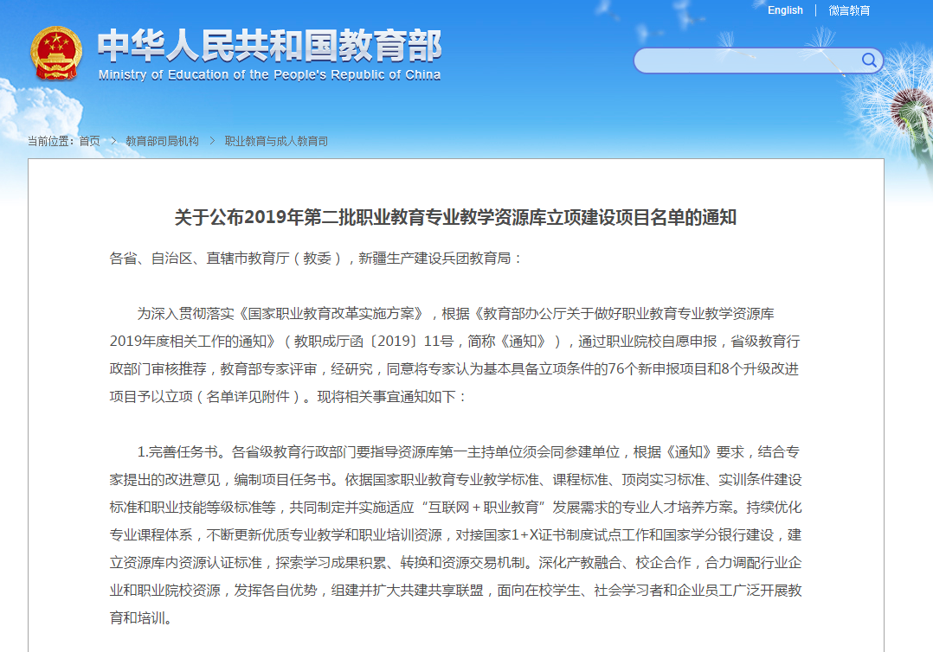
http://www.moe.gov.cn/s78/A07/A07_gggs/s8467/201911/t20191113_408087.html?from=groupmessage

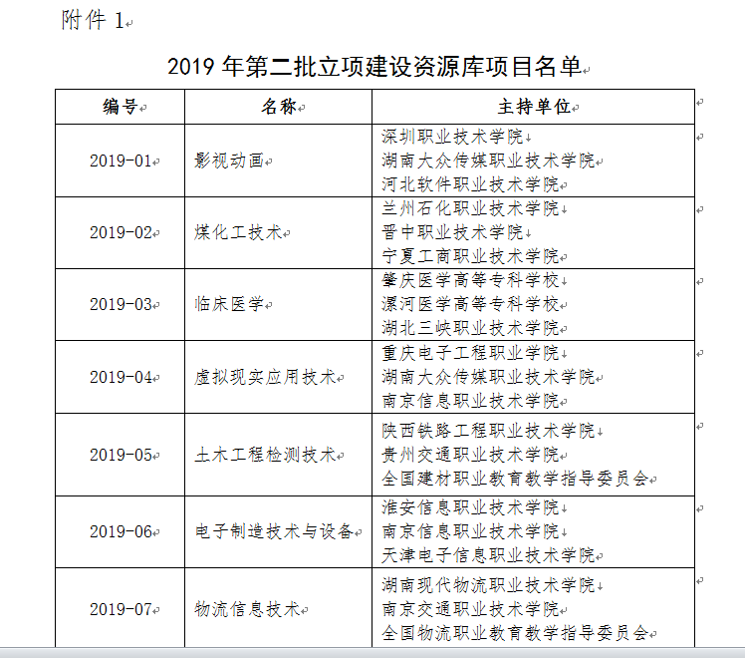

2.“十三五”重大招标课题立项文件
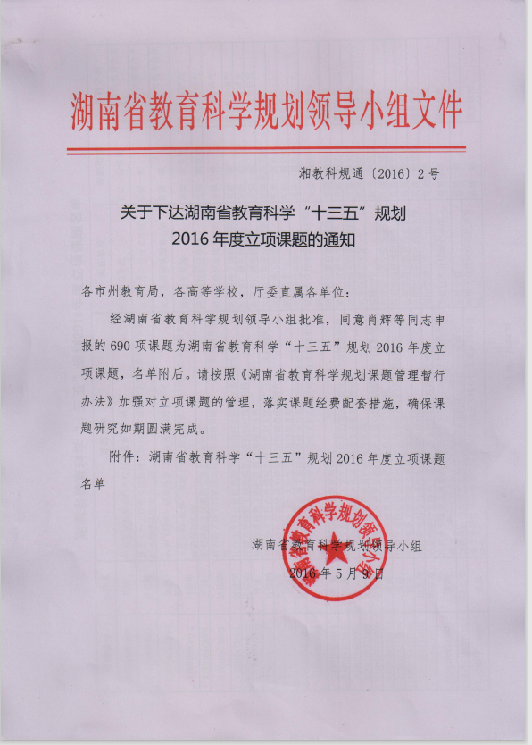

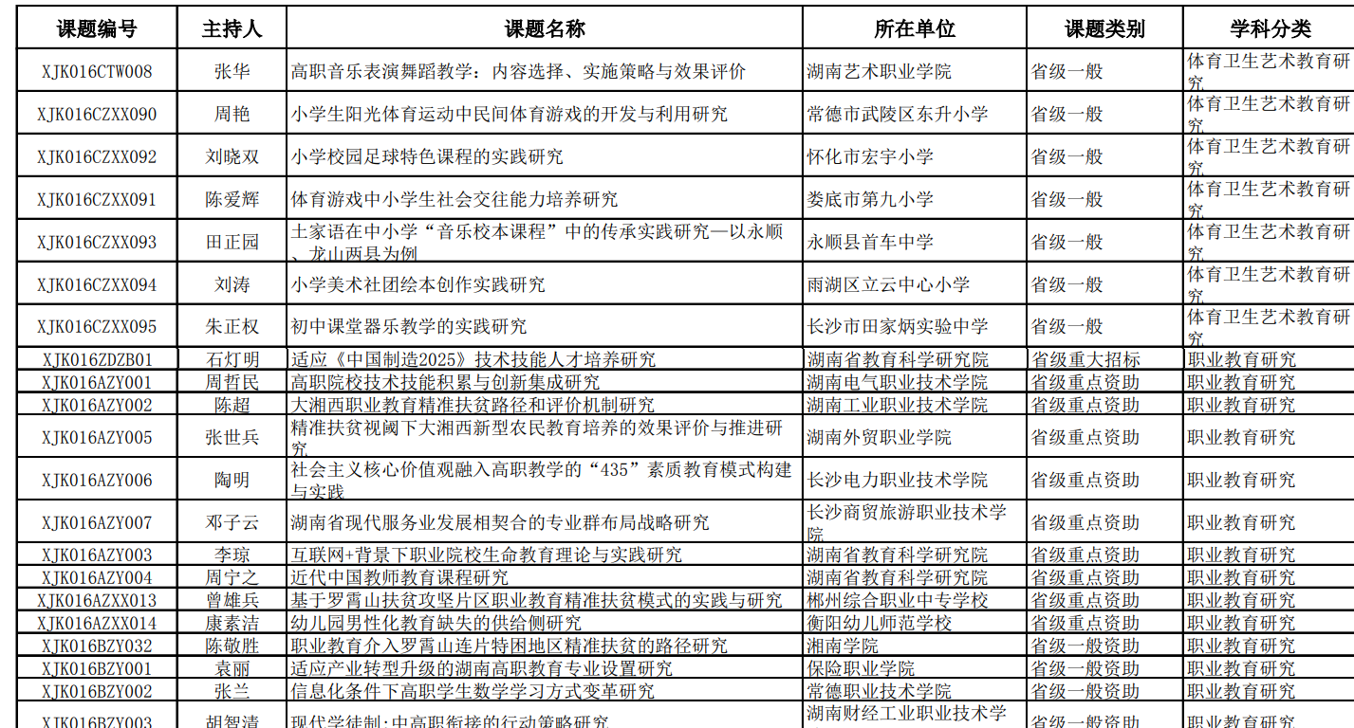

3. 教材典型应用于“参赛指导”成效

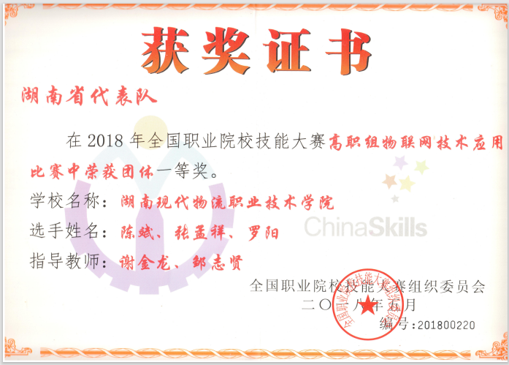

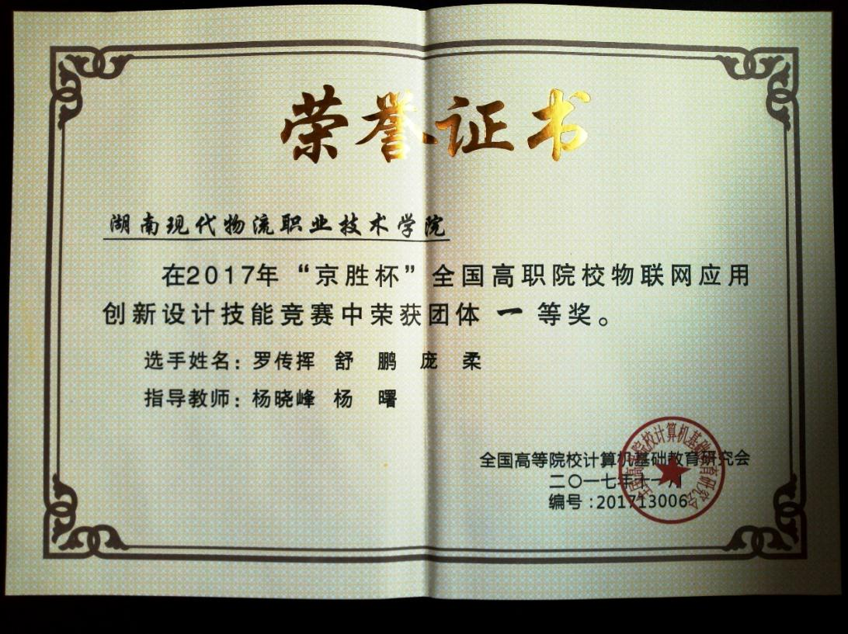

4. 教材典型应用于“职业培训”成效

获2020年中国物流与采购联合会科技进步二等奖
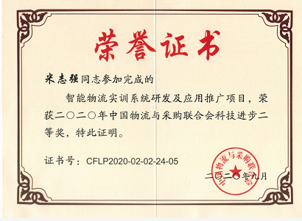

5.

展示网页链接及展示材料目录（自选）

